Laboratório · Roteiro B: vídeo curto a partir de uma gravação
Roteiro da atividade
LABORATÓRIO · ROTEIRO B
Você entrega: transformar uma gravação longa em um vídeo curto, com consentimento, transcrição com tempos e lista de cortes.
Nesta atividade você vai | produzir um vídeo curto (por exemplo, para as redes da escola) a partir de uma gravação mais longa, usando a IA para transcrever, selecionar trechos e orientar a edição, conforme os recursos de cada ferramenta.
Você vai aprender a | • verificar consentimento e privacidade antes de usar a gravação;  • pedir a transcrição com marcação de tempo e a seleção de trechos;  • obter lista de cortes, legendas e roteiro de cenas para edição;  • adaptar o pedido às IAs que não editam vídeo.
Ao final, você terá | • uma lista de cortes com tempos;  • um arquivo de legendas (.srt) revisado;  • um roteiro do vídeo e uma capa, para editar em qualquer programa.
Fluxograma da atividade
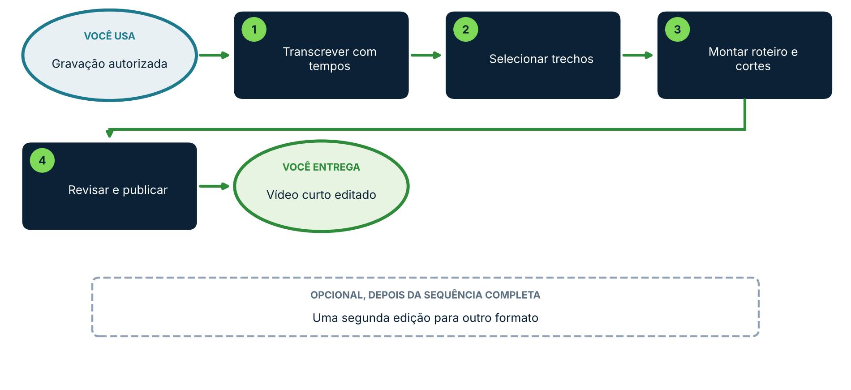
Materiais
Uma gravação (aula aberta, palestra, evento, entrevista) com autorização documentada de todas as pessoas que aparecem ou falam e, se houver, o texto da transcrição.
Arquivo | Para quê (onde está)
Gravação em vídeo ou áudio | Apenas de pessoas que autorizaram o uso
Autorização de uso de imagem e voz | Documento assinado ou termo de consentimento
Identidade visual e tom de voz (atividade 04A) | Para legendas, capa e linguagem

ENTENDA ANTES: A EXPLICAÇÃO DO PRESENCIAL, SISTEMATIZADA
• Gravações de pessoas são dados pessoais e, em muitos casos, imagem e voz de estudantes ou de familiares. Sem autorização adequada, o material não deve ser enviado a uma ferramenta de IA nem publicado. Se há menores de idade, a autorização é dos responsáveis e a avaliação deve ser mais criteriosa. Em caso de dúvida, use uma gravação sua, com sua própria voz e imagem.
• Nem toda IA lê vídeo ou edita vídeo. Algumas transcrevem o áudio, outras entendem imagens e vídeo, outras só trabalham com texto. Por isso o fluxo deste roteiro não depende de edição pela IA: ele produz documentos que você leva a qualquer programa de edição (transcrição com tempos, lista de cortes, legendas e roteiro de cenas).
• Um vídeo para redes costuma ter de 30 a 90 segundos, uma ideia por vez, abertura que prende em poucos segundos, legendas (muita gente assiste sem som) e uma chamada final. Peça duas edições do mesmo material, por exemplo uma mais informativa e uma mais emotiva, e compare.
• Legendas geradas automaticamente erram nomes próprios e termos técnicos. Revise sempre. Revise também se a seleção de trechos não alterou o sentido do que a pessoa disse: um corte pode mudar o significado.
• Conteúdo gerado ou alterado por IA que possa parecer real deve ser identificado como tal quando publicado.

Como usar os prompts: leia antes o que você vai obter e o que anexar; copie o texto da caixa verde, troque o que está [entre colchetes] e apague os colchetes. Se a resposta vier genérica, peça ajuste em uma frase e repita. Funciona em qualquer IA que aceite anexos; onde uma etapa depender de um recurso que a sua IA não tem, use a alternativa indicada na tabela “Se a sua IA não faz isso”.
Passo a passo
1 Confirme o consentimento ESSENCIAL
Verifique se todas as pessoas que aparecem têm autorização para este uso (ferramenta de IA e publicação). Sem isso, interrompa aqui.
2 Peça a transcrição com tempos e a seleção de trechos ESSENCIAL
Anexe a gravação, se a ferramenta aceitar. Se não aceitar vídeo, use o áudio ou a transcrição gerada por outra ferramenta, com marcação de tempo.
▶ PROMPT PARA COPIAR
O que você vai obter: Uma transcrição com tempos e uma proposta de trechos para um vídeo curto.
Anexe ou cite: A gravação (vídeo, áudio) ou a transcrição com tempos.
Prompt:
Papel: você é editor(a) de conteúdo educacional para redes sociais.
Contexto: o material anexado é [tipo de gravação], com autorização de uso das pessoas que aparecem. O vídeo final será publicado em [rede] e deve ter entre [45 e 90] segundos.
Tarefa: (1) transcreva com marcação de tempo no formato [mm:ss]; (2) indique os cinco trechos mais significativos para o público [descrever], com o tempo de início e fim e a razão; (3) proponha uma ordem para o vídeo, com abertura de até cinco segundos e chamada final; (4) avise se algum corte pode alterar o sentido do que foi dito.
Limites: não altere o que foi dito; não invente falas. Se você não conseguir ler o vídeo ou o áudio, diga claramente e peça a transcrição.
Formato: tabela com tempo, trecho, razão e observações. Se faltar alguma informação importante, não invente: pergunte antes de continuar.

3 Peça a lista de cortes, as legendas e o roteiro de cenas ESSENCIAL
Com a seleção aprovada, peça os documentos que levam à edição. Se a sua IA edita vídeo, peça também a edição; se não, use estes arquivos em qualquer programa.
▶ PROMPT PARA COPIAR
O que você vai obter: Lista de cortes, arquivo de legendas e roteiro de cenas, prontos para edição.
Anexe ou cite: A transcrição com tempos e a seleção aprovada.
Prompt:
Papel: você é editor(a) de vídeo.
Tarefa: com a seleção aprovada, entregue: (1) lista de cortes com tempo de início e fim de cada trecho e a ordem final; (2) arquivo de legendas no formato .srt, com no máximo duas linhas por bloco e [35] caracteres por linha, sincronizado com os tempos da gravação original; (3) roteiro de cenas com o que aparece na tela, o texto da legenda e a duração de cada cena; (4) texto para a capa e a descrição da publicação, com [três] hashtags; (5) sugestão de música de fundo livre de direitos, com cuidado para não encobrir a fala.
Formato: cada item separado, com título. Se o formato .srt não puder ser gerado como arquivo, escreva o texto em um bloco que eu possa copiar para um arquivo de texto.
Limites: use o tom de voz e a identidade visual da escola. Se faltar alguma informação importante, não invente: pergunte antes de continuar.

4 Edite e revise ESSENCIAL
Monte o vídeo em um programa de edição de sua escolha. Confira legendas, nomes, termos técnicos e o sentido dos cortes. Peça a uma segunda pessoa que assista antes de publicar.
5 Faça uma segunda edição APROFUNDAR
Peça uma versão alternativa do mesmo material, com outra intenção (por exemplo, mais informativa ou mais emocional) e compare.
▶ PROMPT PARA COPIAR
O que você vai obter: Uma segunda proposta de edição com outro foco, para comparação.
Anexe ou cite: A transcrição e a primeira proposta.
Prompt:
Papel: você é editor(a) de vídeo.
Tarefa: proponha uma segunda edição do mesmo material com foco em [mais emoção / mais informação / mais objetividade], com ordem de trechos, abertura e chamada final diferentes. Explique em três linhas a diferença em relação à primeira.
Se faltar alguma informação importante, não invente: pergunte antes de continuar.

Personalize
Colchete | Sugestões
[tipo de gravação] | aula aberta, palestra, depoimento, entrevista
[rede] | Instagram (reels), YouTube Shorts, site da escola
[45 e 90] | 30 segundos, 60 segundos, 3 minutos
Variações opcionais
▶ VARIAÇÃO 1: VERSÃO SOMENTE COM TEXTO E IMAGEM
O que você vai obter: Uma versão sem a voz de pessoas, com texto e imagens autorizadas, quando não há autorização de imagem ou voz.
Anexe ou cite: A transcrição e o roteiro.
Prompt:
Papel: você é designer de conteúdo.
Tarefa: crie um roteiro de vídeo com texto animado e imagens livres de direitos ou criadas pela escola, sem usar a voz nem a imagem de ninguém, a partir do conteúdo aprovado.
Se faltar alguma informação importante, não invente: pergunte antes de continuar.

Se a sua IA não faz isso
Situação | O que fazer
A IA não lê vídeo | Use o áudio ou a transcrição com tempos gerada por outra ferramenta e peça apenas a seleção, as legendas e o roteiro.
A IA não gera o arquivo .srt | Peça o texto das legendas com os tempos e salve como arquivo de texto com a extensão .srt.
A IA não faz edição de vídeo | Use os cortes e o roteiro de cenas em um editor, como os que já vêm no celular ou no computador.

DICAS PARA GESTORES: VARIAÇÕES E POSSIBILIDADES
• Comece com uma gravação curta, de uma pessoa que concorda e acompanha o processo.
• Crie um banco de trechos aprovados para reaproveitar em outras publicações.
• Guarde o arquivo original, a lista de cortes e as legendas juntos, para repetir a edição.

CUIDADOS
• Não envie gravações de estudantes a ferramentas de IA sem a autorização dos responsáveis e a avaliação da escola.
• Revise as legendas: erros de transcrição alteram o sentido.
• Identifique conteúdo gerado ou alterado por IA que possa ser confundido com real.
• Use apenas música e imagens livres de direitos ou licenciadas.

